Inscripció de menors al projecte Code Club / 2023-PRTR-CODI-Civic Tech Clubs
Dades pare, mare o tutor/a legal
Nom: ............................................................. Cognoms: ..............................................................
NIF:...................................................... Data de naixement: ...................................................
Correu electrònic.....................................................................Telèfon ........................................
Com a pare/ mare/ tutor/a legal autoritzo la participació de
Nom:.............................................................. Cognoms: ..............................................................
Data de naixement: ............................................... NIF.................................................................
Gènere:
Masculí
Femení
Prefereixo no respondre
En la formació Code Club que es realitzarà en:
- Entitat o institució: ......................................................................
- Localitat: ......................................................................................
- Data inici – data final: .................................................................

Protecció de dades personals i drets d’imatge
COLECTIC , S.C.C.L. és l’entitat responsable del tractament de les teves dades personals i t'informa que seran tractades de conformitat amb el Reglament (UE) 2016/679 de 27 de abril de 2016 (GDPR).
Colectic SCCL farà difusió del projecte Code Club als seus espais web i a xarxes socials vinculades, com també a mitjans de comunicació. En aquests espais es poden publicar imatges, vídeos o gravacions de veu en què apareguin estudiants i persones voluntàries que fan les activitats de Code Club.
Informació bàsica sobre protecció de dades
Responsable del tractament: Colectic SCCL, sòcia local de Code Club
Finalitat: Autorització per al tractament de les teves dades personals i la difusió d'imatge/veu o material elaborat als espais de comunicació i difusió de Colectic SCCL i del projecte Code Club, que poden ser propis i a xarxes socials i gestió del projecte Code Club.
Legitimació: Consentiment de la persona interessada.
Destinataris: Les dades no es comunicaran a tercers, excepte amb el Ministerio de Juventud e Infancia, la Fundació Bofill, les institucions participants del projecte i en els casos previstos per llei.
Criteris de conservació de les dades: es conservaran mentre hi hagi un interès mutu per mantenir la fi del tractament i quan ja no sigui necessari per a tal fi, es suprimiran amb mesures de seguretat adequades per garantir la pseudonimització de les dades o la destrucció total de les mateixes.
Drets: Accedir a les dades, rectificar-les, suprimir-les, oposar-se al tractament i sol·licitar-ne la limitació i a presentar una reclamació davant l'Autoritat de control (agpd.es) si considera que el tractament no s'ajusta a la normativa vigent
Dades de contacte per exercir els seus drets: COLECTIC , S.C.C.L.. C/ Del Salvador, Nº 8 Baixos 08001 Barcelona (BARCELONA). Email: dades@colectic.coop.
Drets d’imatge: Es farà difusió del projecte als espais web i xarxes socials vinculades del programa. El dret a la pròpia imatge és reconegut en l’article 18.1 de la Constitució espanyola i està regulat per la Llei orgànica 1/1982, de 5 de maig, sobre el dret a l’honor, a la intimitat personal i familiar i a la pròpia imatge, per la qual cosa Colectic SCCL demana el consentiment per publicar fotografies i vídeos on surti clarament identificable.
Informació addicional: Podeu consultar la informació addicional i detallada sobre protecció de dades a la pàgina: https://codeclubcat.org/avis-legal
Protecció de dades
Autoritzo a Colectic SCCL per al tractament de les meves dades personals per la gestió del projecte Code Club
Drets d’imatge
Autoritzo a Colectic SCCL per al tractament de les imatges del meu/meva fill/a o persona tutelada
No autoritzo a Colectic SCCL per al tractament de les imatges del meu/meva fill/a o persona tutelada
A ......................................................., amb data de ......... de ................................. 2025
Signatura del pare, mare o tutor/a:

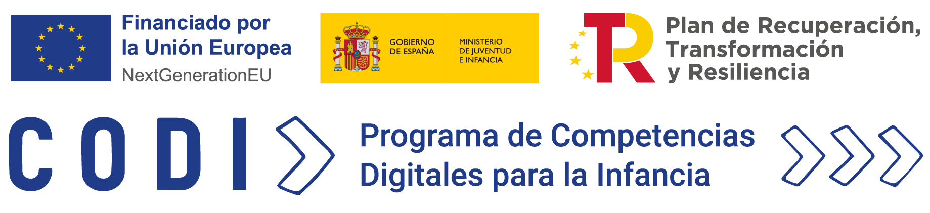
Els tallers Code Club formen part del projecte «2023-PRTR-CODI-Civic Tech Clubs. Code Club en entitats socials i comunitàries» finançat amb

